SỞ NỘI VỤ TỈNH PHÚ THỌ
TRUNG TÂM DỊCH VỤ VIỆC LÀM HÒA BÌNH

TUYỂN SINH DU HỌC NHẬT BẢN
THEO CHƯƠNG TRÌNH TÀI TRỢ HỌC BỒNG
Công ty TNHH phát triển nguồn nhân lực Bảo Sơn, địa chỉ: Số 50 Nguyễn Chí Thanh, Láng Thượng, Đống Đa, Hà Nội, thông báo tuyển lao động đi làm việc tại Đài Loan như sau:
1. Đối tượng tuyển sinh:
- Độ tuổi: Từ 18 đến 25 tuổi
- Giới tính: Nam/Nữ
- Bằng cấp: Tốt nghiệp THPT trở lên (thời gian tốt nghiệp cấp cao nhất không quá 5 năm).
- Tiếng Nhật: Chứng chỉ N5 (Tại thời điểm nộp hồ sơ xin Tư cách lưu trú).
- Yêu cầu khác: Điểm trung bình từ 6.0 trở lên, hạnh kiểm tốt, đảm bảo sức khỏe tham gia chương trình, không tiền án tiền sự.
2. Nội dung tuyển sinh:
- Số lượng tuyển sinh: 70 học sinh.
- Địa điểm học: Tại tỉnh Hokkaido - Nhật Bản
- Kỳ nhập học: Kỳ tháng 1 - 4 - 7 và 10 hàng năm.
* Thông tin trường tuyển sinh:
- HỌC VIỆN HOKUTO BUNKA thuộc Tập đoàn giáo dục Hokuto Bunka Gakuen (Thành phố Muroran, Hokkaido) là tổ chức được sự ủy thác của các doanh nghiệp, viện dưỡng lão của tỉnh Hokkaido đào tạo “kĩ năng cơ bản của điều dưỡng” và ngôn ngữ tiếng Nhật chuyên ngành của điều dưỡng viên.
- Chuyên ngành đào tạo: Kỹ thuật viên, điều dưỡng tư vấn phục hồi chức năng người cao tuổi.
- Kết thúc khóa đào tạo được cấp Chứng chỉ Quốc gia của Nhật Bản. Đây là trường duy nhất đào tạo "phương pháp chăm sóc hỗ trợ sự độc lập" (JIRITSU-KAIGO) tiên tiến nhất ở Nhật Bản.
- Sau khi tốt nghiệp học viên nhận được việc làm tại bệnh viện Nhật Bản, sẽ được đánh giá cao hơn những nhân viên điều dưỡng chăm sóc người cao tuổi.
3. Ưu điểm, lợi ích tham gia
- Tài trợ 100% học phí (học bổng trị giá khoảng 500 triệu đồng) và trong thời gian học tiếng và học nghề 03 năm tại Nhật Bản.
- Được bố trí làm thêm ngoài giờ học và các ngày nghỉ, nghỉ lễ (nếu có nhu cầu).
- Mức lương cho công việc bán thời gian 28 giờ/tuần khoảng 20 triệu đồng/tháng.
- Được cấp bằng tiếng Nhật (được Nhật Bản và quốc tế công nhận).
- Được học tập và làm việc dài hạn tại Nhật từ 7 năm - 10 năm.

- Sau tốt nghiệp được tiếp nhận vào công ty tại Nhật làm việc với mức lương từ 60 triệu đồng/tháng.
- Các chế độ bảo hiểm y tế, bảo hiểm lao động, thân thể,… hưởng theo chế độ như lao động Nhật Bản.
- Được bảo lãnh gia đình và người thân.
4. Thủ tục hồ sơ:
- 12 ảnh thẻ (4 x 6) sơ mi trắng, nền phông trắng.
- Hộ chiếu: bản gốc.
- Bằng tốt nghiệp THPT (hoặc giấy CNTN)/ĐH/CĐ/TC: bản gốc + 01 bản công chứng.
- Học bạ THPT/bảng kết quả học tập ĐH/CĐ/TC: bản gốc + 01 bản công chứng.
- Giấy khai sinh: 01 bản công chứng.
- Giấy xác nhận cư trú: bản gốc.
- Chứng minh nhân dân của cha, mẹ và học sinh: 01 bản công chứng.
5. Tài chính
Chi tiết tham khảo phụ lục, tài liệu du học Điều dưỡng Nhật Bản - Học viện Hokuto Bunka đính kèm.

Mọi chi tiết xin liên hệ: Điện thoại: Đ/c Dũng - Phó Giám đốc TTDVVL: 0912226898. Đ/c Hiền - Trưởng phòng ĐTDVVL: 0902222879; Đ/c: Vinh - Phó Trưởng phòng ĐTDVVL: 0915553009.
Mã QR code zalo  Trung tâm Dịch vụ việc làm  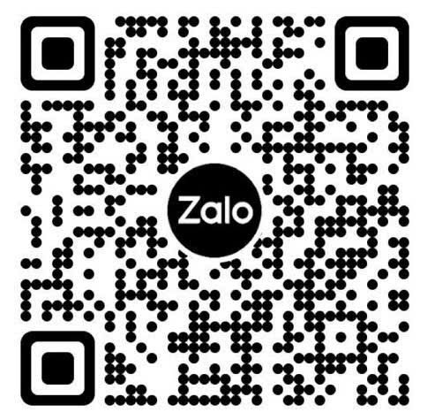 | Mã QR code website  Trung tâm Dịch vụ việc làm  

